【 発 行 】


自治労渡島地方本部
執行委員長 川村 哲也
〒041-0806
函館市美原4-6-16
TEL 0138-34-2357
FAX 0138-34-2358

あいはらくみこ国政報告会を開催！

5月11日（金）、函館市国際ホテルにて、自治労道南政治フォーラムは参議院議員あいはらくみこ国政報告会を行った。
冒頭、主催者を代表して自治労道南政治フォーラム代表の高橋道議より挨拶。出身単産として、自治労道本部からは杉谷副執行委員長が挨拶をした。
また、来賓として連合渡島地域協議会荒木会長から挨拶をいただく。
逢坂衆議院議員の挨拶では、本日、地方公務員の
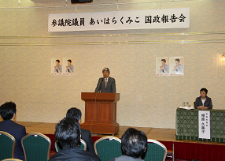

公務員制度改革の素案が出されたこと。また、あいはら議員と国家公務員の給与削減を地方公務員へ波及させないよう尽力したことについて報告があった。
あいはら議員の国政報告では、現在若い人が将来の展望を見いださせる社会づくりを進めていること。民主党の政策である高校授業料の無償化により退学者数の減少がみられ、ＯＥＣＤ加盟国中で、教育にかける予算が最低である日本において、政権交代による効果が出ていること。こども手当は、バラマキとの批判があるが、民主党の政
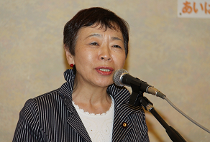

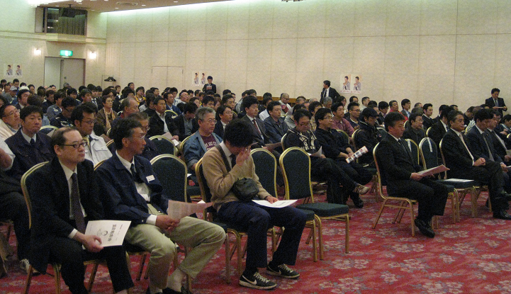
策は必要部門への予算の拡充であり、自公政権時の既得権益へのバラマキとは違うこと。失業対策についても、生活保護費を直ぐ受給させるのではなく、就労支援や一定の生活費を支給することにより、就労を促す法案を提出していること。公共サービスにおける委託料の引き下げが続いていることから、公契約基本法の制定を目指していること。官製ワーキングプア問題の解決のため、地方自治体

体臨時・非常勤職員問題ワーキングチームを始動させていること。等の報告があった。また、民主党に対する批判はあるが、政権交代で実現した多くの政策があることも事実であり、日本社会を疲弊させた自民党政権に戻すわけにはいかないため、引き続き民主党への支持を求めた。最後に道南医療渡部議長より花束の贈呈が行われ、今報告会を終了した。国政報告会には、渡島・檜山から約300人の仲間が参加した。みなさん大変ご苦労さまでした。
